

Ukažme dětem, jak se bavili jejich rodiče a prarodiče

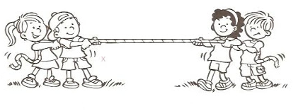
Vážení rodiče, rádi bychom opět navázali na naši jarní výzvu, která byla spuštěna on-line v době uzavření naší mateřské školy v roce 2020. Bohužel do dnešního dne se nám sešlo velmi málo příspěvků, proto bychom Vás rádi oslovili znovu a v započaté práci pokračovali.
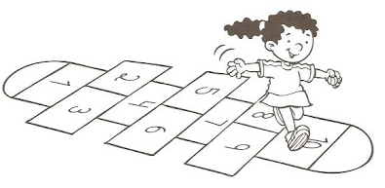
Dnešní děti už nejspíš neznají hry, které venku hrávali jejich rodiče. Některé z nich by jim možná dokonce připadaly trochu zvláštní. Všechny byly ale hodně populární a vzpomíná se na ně dodnes. Pamatujete si hry, které jste hráli jako malí venku? Některé z nich už dnešní děti nejspíš neznají a dávají přednost jiným, hlavně s využitím moderních technologií.
Hra na schovávanou, na babu nebo na slepou bábu je klasika, co ale ty méně známé?
Pojďte společně s námi zavzpomínat na své dětství a krásné dětské hry, které jste mnozí z Vás hráli, ale málokdo je předal svým dětem nebo vnoučatům. Společně tak sesbíráme a vytvoříme nápadníček plný různých a jistě zajímavých her, které dnešní děti třeba vůbec neznají a díky tomu znovu ožijí.
Věříme, že se s námi do sbírání her rádi zapojíte a již nyní se všichni těšíme na Vaše krásné hry a příspěvky.
Kolektiv MŠ Kamarád

